天津外国语大学VPN系统使用说明

(安卓Android)

网络安全和信息化办公室 2023.10

**使用过程中如有问题请联系网络安全和信息化办公室，电话23283551转808。**

VPN系统已与新版统一认证平台集成，**账号为学号/工号**，**默认密码为身份证后8位**，登录后请按提示尽快修改密码。

1. 下载VPN客户端并安装

安卓设备可使用**手机浏览器**扫描二维码下载VPN应用。



1. 连接VPN并使用

安装完成后点击aTrust应用图标打开VPN程序，打开之后在服务器地址处输入我校VPN服务地址：https://**vpn.tjfsu.edu.cn**，然后点击**[连接]**按钮，如图所示。

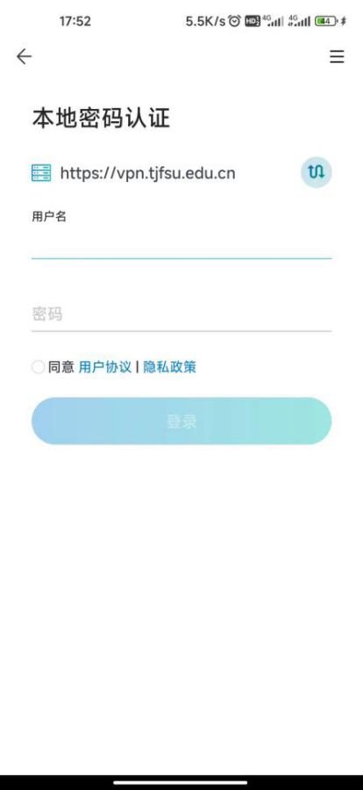

连接完成后选择密码登录，输入用户名与密码后勾选**[同意]，**点击**[登录]**按钮。

VPN系统已与新版统一认证平台集成，**账号为学号/工号**，**默认密码为身份证后8位**，登录后请按提示尽快修改密码。

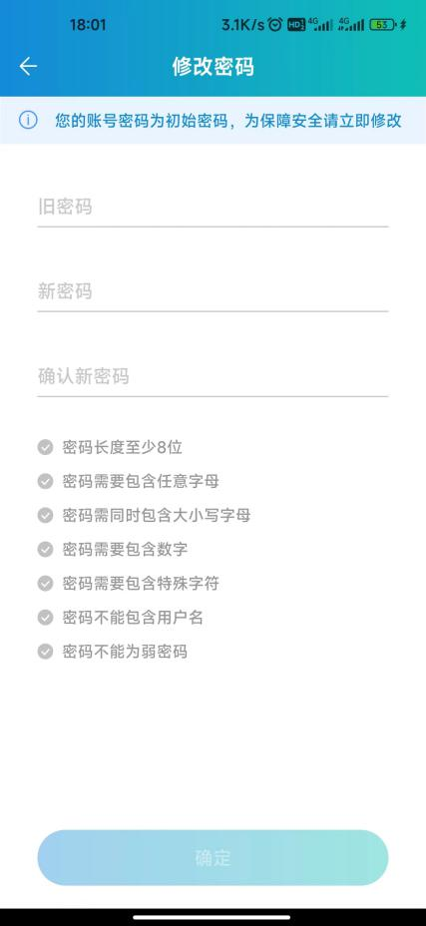

登录后即在应用中心打开内网资源页面，用户可根据需要访问内网资源。

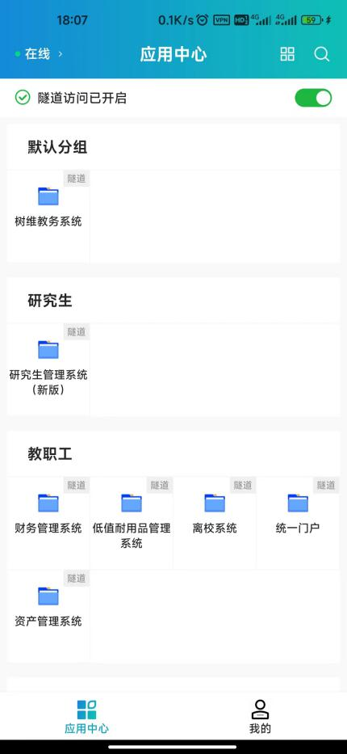

1. 使用完成并注销

为保证VPN系统性能及用户连接带宽，用户使用VPN访问完成所需资源后，请注销账户断开VPN连接，点击软件下方**[我的]**标签，然后点击**[退出登录]**。如下图所示。

